«Важность детского сада в жизни ребенка!»

В период дошкольного возраста очень важно развить основные психические процессы, такие как память, восприятие, мышление, речь. Программа «От рождения до школы» - является инновационным общеобразовательным программным документом для дошкольных учреждений. На первом плане развивающая функция образования, которая обеспечивает становление личности ребенка. Педагог ориентируется на индивидуальные особенности ребенка. Первоочередной целью детского сада является создание благоприятных условий для полноценного проживания ребенком дошкольного детства, формирование основ культуры личности, всестороннее развитие психических и физических качеств, подготовка к жизни в современном обществе, к обучению в школе, обеспечение безопасности жизнедеятельности дошкольника.

Очень важно, чтобы ребенок развивался не только полноценно, но и всесторонне: физического, интеллектуальное развитие малыша. Так, к примеру, многие занятия в детском саду ориентированы на развитие у ребенка крупной и мелкой моторики. Обе они одинаково важны и значимы в процессе развития ребенка дошкольника.

Огромное значение придается развитию мелкой моторики у детей в детском саду. От того, насколько хорошо она будет развита, зависит уровень развития речи ребенка. Доказано, именно в возрасте 1, 5-3 года ребенок наиболее восприимчив для активного развития речи.

Большое значение имеет интеллектуальное и творческое развитие детей в детском саду. На это направлен ряд различных методик, используемых воспитателями в работе.

В детском саду ребенок развивается, как социальная личность. Социально развитому ребенку проще контактировать с внешним миром. Что же позволяет ребенку быстрее освоиться в социуме? В первую очередь, навыки и умения малыша обслужить себя самостоятельно. На развитие этих навыков и умений, на развитие в ребенке самостоятельности и направлена деятельность воспитателей в детском саду.

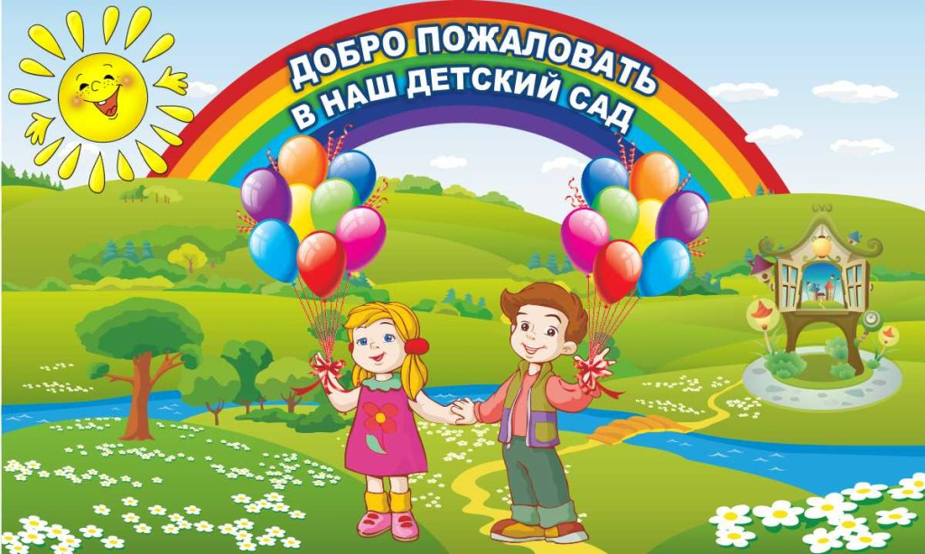Еще одно направление деятельности - физическое развитие детей. Активные игры на воздухе, спортивные конкурсы и занятия физкультурой способствуют не только физическому развитию ребенка, но и укреплению его здоровья и защитных сил организма.

В целом можно сделать вывод, что нахождение ребенка в детском саду положительно сказывается на его развитие, детский сад является самой приемлемой средой для получения знаний и умений.